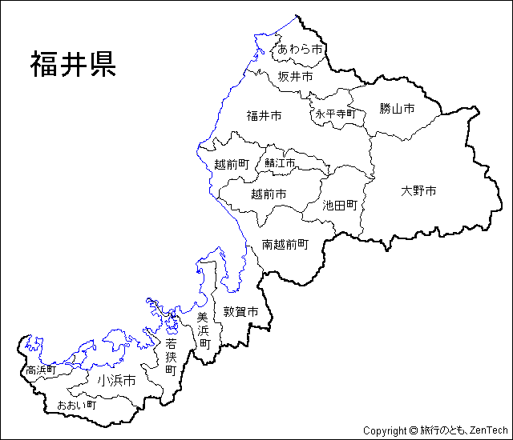
● 実施場所
大野市篠座町付近（国道１５８号）
● 実施日
平成22年9月1、4、5、6、8、11、12、13日
● 実施時間 ９時から１６時まで

● 速度の傾向
性別に違いはあるの？

大半の方が決められた速度を守っており、男女の違いはほとんどありません。
ドライバーの方は、車の性能や自分の運転技術を過信しないで、常にスピードメーターもチェックして環境にもやさしい安全運転に努めましょう！

平日と休日では違いはあるの？

平日と休日とでは、あまり差は見られません。
毎日慣れた道でも交通事故は発生します。気を引き締めて、スロードライブで安全安心な運転に心がけましょう!

トラック・バスと乗用車などでは違いがあるの？

トラック・バスと乗用車で、速度を超過しているのは、乗用車がやや多い傾向にあります。
特に乗用車は、トラック・バスに比べて加速もよく、速度を超過気味です。慎重な運転に心掛け、「スロードライブ」で安全運転に努めましょう!

朝、昼、夕方では違いがあるの？

昼１２時３０分から１３時までの時間帯に速度を守らないドライバーが多い傾向にあります。
この時間帯は、比較的交通量が少ない時間帯です。自分の前に車がなくても常にマイペースで、ゆとりをもってスロードライブに心がけましょう!

